1、前工序：是指从原始晶片直至最终测试之前的所有工序过程，是集成电路制造的核心。主要包括：

图形转移技术：主要包括光刻、刻蚀等技术

薄膜制备：主要包括 氧化、外延 、CVD、PVD

掺杂技术：主要包括扩散、离子注入等

2、后工序：是指从最终测试到集成电路完成直至出厂间的工序。主要包括:划片、封奘、测试、老化、筛选等。

3、辅助工序：为保证前后工序顺利进行所需的一些辅助工艺技术。主要包括:超净厂房、超纯水、高纯气体制备等。

§1.1 衬底材料（了解）

一、衬底材料的类型

1.元素半导体：Si、Ge、C（金刚石）

2.化合物半导体：GaAs、SiGe、SiC、GaN、InP

3.绝缘体：蓝宝石

二、对衬底材料的要求（理解）

§1.2 单晶的制备

一、直拉法（CZ法）的流程、基本原理（掌握）

二、悬浮区熔法（float-zone，FZ法） （了解）

三、水平区熔法（布里吉曼法）---GaAs单晶

一、晶体的整形（理解）

二、晶体定向（了解）

1．光图像定向法

2. X射线衍射法

三、晶面标识（了解）

主次参考面（主定位面、主标志面），用来识别晶向和导电类型

四、晶片加工（掌握）

切片、磨片、抛光

§1.4 加工环境（了解）

§1 扩散

一、 扩散原理（掌握）

本质上：扩散是微观粒子做无规则热运动的统计结果。

方向上：高浓度向低浓度扩散。

1.菲克第一定律 J=-D·▽N

2.扩散模型（掌握）

①间隙式扩散

② 替位（代位）式扩散

3.扩散系数

D=D0 exp(-Ea/kT)

* D0—表观扩散系数，Ea—激活能；
* D是描述粒子扩散快慢的物理量，是微观扩散的宏观描述。
* 4.菲克第二定律—扩散方程（掌握）



**1.恒定表面源扩散（掌握）**

* 定义（特征）: 在扩散过程中，Si片表面的杂质浓度始终不变。

例如：预淀积，箱法扩散，余误差分布：



* 杂质总量



结深



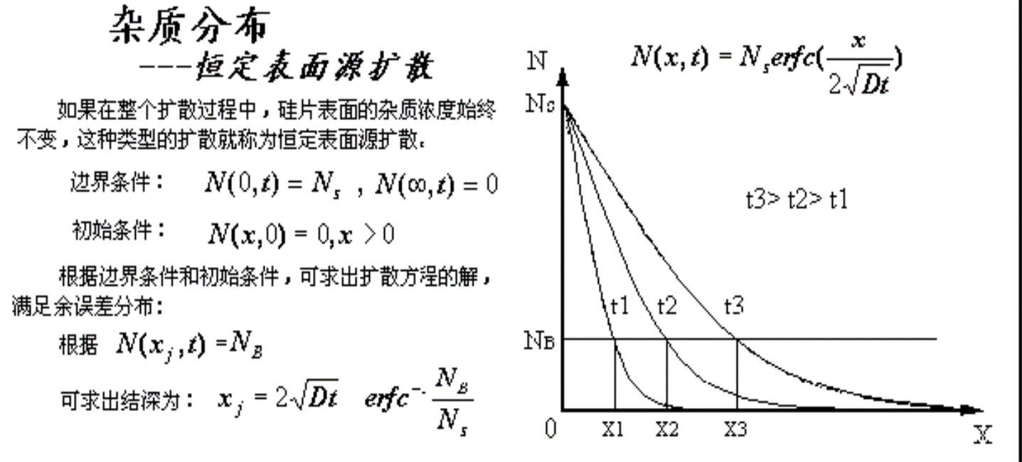

**2.有限表面源扩散/恒定杂质总量扩散(掌握)**

* 定义（特点）：在扩散过程中，杂质源限定于扩散前淀积在晶片表面极薄层内的杂质总量Q，没有补充，也不会减少。
* 例如：再分布。
* 
* －－高斯分布
* 结深
* 



**3．两步扩散工艺(理解）**

* 第一步：较低温度下，预淀积；
* 第二步：较高温度下，再分布；
* 两步法的浓度分布：

1. 预淀积（恒定源扩散） ――余误差分布；

* 目的:准确控制表面杂质总量Q。
* ②再分布（有限源扩散）―高斯分布
* 目的：达到所需的Ns和Xj 

4.实际杂质分布（理解）

5．扩散层质量参数（了解）

§2-2 离子注入

* 概念、特点（掌握）

①注入温度低②掺杂数目完全受控③无污染④横向扩散小⑤不受固溶度限制⑥注入深度随离子能量的增加而增加。

* 缺点：

①损伤(缺陷)较多:必须退火。

②成本高

一.离子注入设备（了解）

* 二. 能量损失模型（理解）
* 1.核阻挡模型
* 2.电子阻挡模型
* 三. 注入深度（了解）

1.总射程R

①E0<Ene,即以核阻挡为主，令Se(E)=0,则R≈k1E0

②E0>Ene,即以电子阻挡为主，令Sn(E)=0,则R≈k2E01/2

2.投影射程XP

3.平均投影射程RP

4.标准偏差（投影偏差）△RP—反映了RP的分散程度（分散宽度）。



四. 浓度分布

1.高斯分布（理解）

2.横向效应（掌握）

3.沟道效应（掌握）

减小沟道效应的途径

①注入方向偏离晶体的主轴方向；②提高温度；③增大剂量；④淀积非晶表面层（SiO2)；⑤在表面制造损伤层。

* 五.注入损伤与退火（了解）
* **掌握掺杂的目的，作用、特点及影响因素；扩散及离子注入的原理，杂质分布特点，会计算主扩散时杂质扩散的浓度、结深以及注入的射程**

第三部分 薄膜技术

§3.1 氧化(重点）

* 氧化：制备SiO2层
* **SiO2的性质及其作用**
* SiO2是一种十分理想的电绝缘材料，它的化学性质非常稳定，室温下它只与氢氟酸发生化学反应
* SiO2薄膜在工艺中的作用（掌握）

①杂质扩散的掩蔽膜；②器件薄膜的钝化、保护膜；③IC隔离介质和绝缘介质；④MOS电容介质；⑤MOSFET的绝缘栅介质。

一、 SiO2的结构与性质

1. 结构

①晶体结构（掌握）

②无定形（非晶形）结构：（掌握）

2 .性质（了解）

二、常规热氧化法制备SiO2膜的原理、特点（掌握）

* 干氧、水汽、湿氧三类

三、实现SiO2的扩散掩蔽作用的条件（了解)

* **最小掩膜厚度ZOX,min的确定**：

双极器件， ZOX,min＝6.8

MOS器件，ZOX,min＝8.6

**氧化层厚度计算、杂质的分凝、杂质的存在形式及扩散系数**

**§3.2 外延**

* **外延及特点**（掌握）
* 外延的分类（了解)

一、外延生长动力学原理

* 外延生长的步骤(理解）

①传输（扩散）②吸附③化学反应④脱吸⑤逸出⑥加接

* 速度附面层（掌握）；

质量附面层δN （理解）；

* 生长速率（掌握）：①当hG» ks，是表面反应控制。②当ks» hG，是质量转移控制。

二、外延掺杂及杂质再分布

* 1. 掺杂原理（了解）
* 2.影响掺杂浓度的因素（了解）
* 3.杂质再分布（理解）
* ①衬底杂质的再分布； ②外延掺入杂质的再分布； ③总的杂质分布（图3－24）：
* N(x,t)=N1(x,t)± N2(x,t)
* “+”: 同一导电类型；
* “－”:相反导电类型；
* 三、自掺杂（非故意掺杂）（了解）

四、缺陷及检测（了解）

1.缺陷（了解）

①位错；②层错（堆垛层错）。

2.埋层的漂移与畸变（理解）

五、硅外延薄膜制备原理（掌握）

六、其他外延技术（不考)

§3.3 **物理气相淀积(PVD)**

* 蒸发：在真空系统中，金属原子获得足够的能量后便可以脱离金属表面的束缚成为蒸汽原子，淀积在晶片上。按照能量来源的不同，有灯丝加热蒸发和电子束蒸发两种
* 溅射：真空系统中充入惰性气体，在高压电场作用下，气体放电形成的离子被强电场加速，轰击靶材料，使靶原子逸出并被溅射到晶片上。
* **PVD的特点、辉光放电的原理、溅射产额的影响因素（掌握）**

§3.4 薄膜的化学气相淀积（CVD)

1.CVD的定义（掌握）

2.多晶硅等薄膜的反应方程式及特点（理解）

3.CVD工艺的特点（掌握）

4.各种CVD方法（了解）

**CVD的原理、特点，CVD的基本过程（掌握）**

**第四部分 光刻与刻蚀**

**熟悉光刻的①定义②目的③工艺流程④光刻三要素。**

**一、光刻胶（了解）**

**1.光刻胶的组份（了解）**

**2.性能指标（理解）**

**3.熟悉正、负胶的功能与优缺点（掌握）**

**4.感光机理（了解）**

**二、光刻版（了解）**

**三、光刻机（曝光方式）--掌握**

**1.三种曝光方式的工艺特点--掌握**

**2.了解分步重复投影光刻机—Stepper的特点**

**3.了解紫外及深紫外曝光：高压汞灯：g line及i line准分子激光：**

**KrF-λ= 248nm，ArF-λ= 193nm，**

**F2-λ= 157nm，**

**四、光刻工艺流程--掌握**

**五、 刻蚀技术**

* **1. 定义及VLSI对图形转移的要求—理解**
* **2. 湿法刻蚀及干法刻蚀的特点及优缺点--掌握**
* **3. Si的湿法刻蚀原理--掌握**
* **4. 等离子体刻蚀的反应机理---理解**

**第五部分 金属化与多层互连技术**

**1.了解集成电路对金属化及多层布线的基本要求**

**2.熟悉欧姆接触的定义**

**3.掌握形成欧姆接触的方法**

**4.了解实现金属化的方法**

**5. 熟悉Al/Si接触的现象及改善方法**

**6.掌握电迁移的机理**

**7.了解金属化合金的目的、原理及方法**